附件2
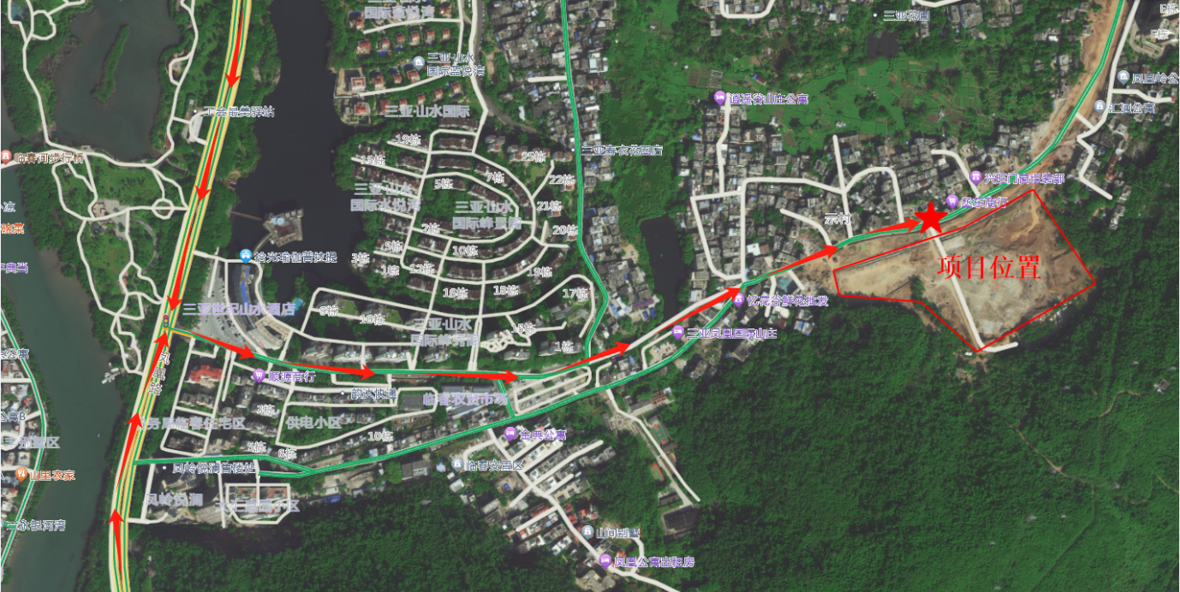
交通示意图
注意：三亚市吉阳区临春安置区项目（一期）（三亚市吉阳区山水国际小区凤凰路与龙岭路交汇处沿龙岭路东北方向行1200米），手机扫以下二维码导航直达项目部。

三亚市吉阳区临春安置区项目（一期）导航二维码

